

Propuesta para incluir QSO a la tabla de Records Argentinos de Distancia VHF-UHF-SHF

DATOS del SOLICITANTE:

|  |  |
| --- | --- |
| NOMBRE y APELLIDO: JAVIER PONS ESTEL | FECHA: 04/12/2020 |

DATOS del QSO

|  |  |
| --- | --- |
| ESTACION Solicitante: LU5FF | GRID LOCATOR:FF99RF |
| ESTACION DX:ZP9CTS | GRID LOCATOR:GG22EW |
| DISTANCIA (Km) Propuesta: 635,7 | DISTANCIA (Km) Aprobada: 630 AZIMUT: 50° |
| FECHA: 21/11/2018 | HORA UTC:00:41 |
| FRECUENCIA:144174 | [REPORTE (RST)](http://www.bandasaltas.com.ar/files/Reporte%20de%20Senales.pdf):-12 |
| [MODO de TRANSMISION](http://www.bandasaltas.com.ar/files/La%20Modulacion%20y%20sus%20Modos.pdf): Datos (JT65A) | [PROPAGACION](http://www.bandasaltas.com.ar/files/Propagacion%20VHF-UHF.pdf): TROPO |

DATOS TÉCNICOS de la ESTACIÓN:

|  |  |
| --- | --- |
| EQUIPO:ICOM IC 7000 | POTENCIA:20W |
| ANTENA:3 EL YAGI | GANANCIA: |
| POLARIZACION:H | ALTURA:6M |
| AMPLIFICADOR TX (POTENCIA):- | AMPLIFICADOR RX (GANANCIA):- |
| ROTOR (AZIMUTAL GRADOS):50 | ROTOR (ELEVACION GRADOS): - |

CONFIRMACIÓN del COMUNICADO:

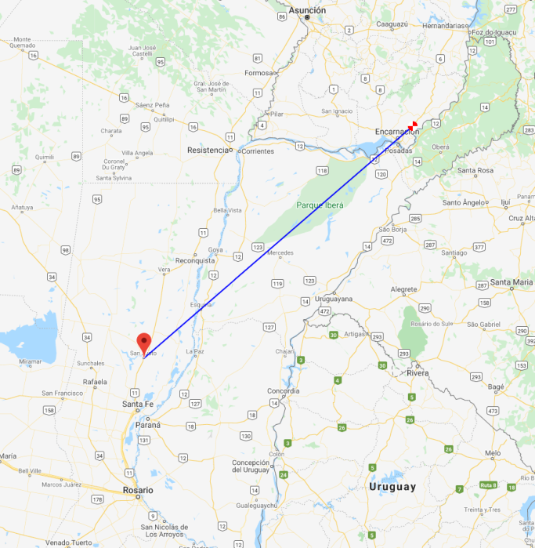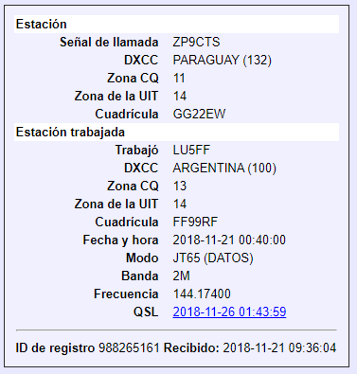

Los siguientes datos son importantes para corroborar el tipo de propagación y en el futuro confeccionar gráficos y tablas estadísticas en beneficio de toda la comunidad de Radio Aficionados, no son obligatorios.

DATOS ADICIONALES de PROPAGACIÓN: ([Central Propagación VHF – UHF](http://www.bandasaltas.com.ar/Central%20VHF-UHF.html) u Otros)

TROPOSFERICOS: Mapa de Hepburn, Radio Sondas.

IONOSFERICOS: Mapas de TEC, RAP, Ionosondas.